个人总结报告
Personal Review Report
项目名称：基于大语言模型的云原生智能运维助手的设计与实现
项目成员：刘京宗
项目指导人：才振功
起讫时间：2024年11月-2025年4月

浙江大学软件学院软件工程方向
二〇二五年四月
目录
1 主要工作 1
1.1 项目介绍 1
1.2 个人工作介绍 2
1.2.1 系统架构设计 2
1.2.2 关键技术实现 2
2 技术总结 4
Kubernetes：云原生容器编排核心平台 4
NVIDIA DCGM（Data Center GPU Manager）：GPU 资源监控与管理工具 5
2.3 Prometheus：云原生监控与告警系统 6
3 改进及建议 8
3.1 当前局限 8
3.2 未来优化建议 8
3.3 个人成长收获 8

主要工作
本人在项目中仅主要负责设计与实现项目大语言模型的云原生智能运维助手中的GPU调度功能，故不选择撰写项目报告，在此简要介绍在此期间完成和负责的工作。

项目介绍
随着AI大模型在云原生环境中的广泛应用，GPU资源的高效管理与智能运维成为企业核心需求。传统Kubernetes调度器缺乏对GPU细粒度感知和动态决策能力，且运维响应依赖人工经验。本项目设计并实现了一套基于大语言模型（LLM）的云原生智能运维助手，深度融合LLM的推理能力与Kubernetes调度框架，实现以下目标：
智能资源调度：通过LLM分析历史运维日志与实时负载，动态优化GPU分配策略。
自动化运维支持：结合LLM生成异常诊断报告与调度建议，降低人工干预成本。
云原生深度集成：兼容Kubernetes多租户环境，支持弹性扩缩容与跨集群调度。

个人工作介绍

系统架构设计
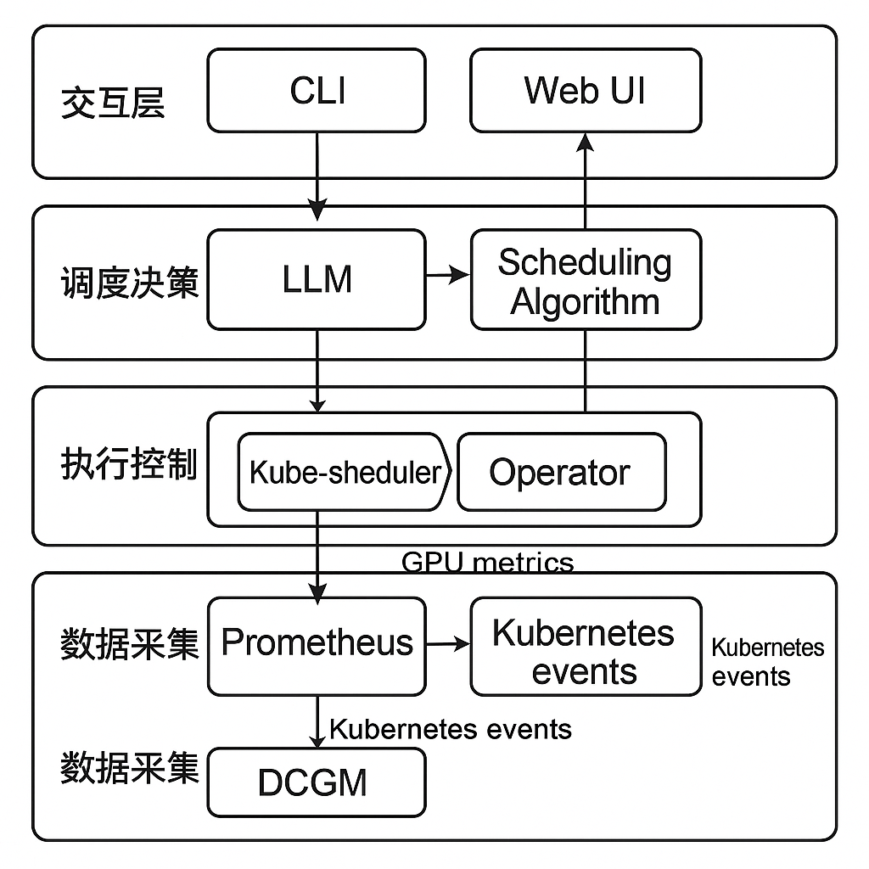
设计分层架构，包含四大核心模块：
数据采集层：基于Prometheus+DCGM实现秒级GPU指标采集，同时抓取Kubernetes事件日志供LLM分析。
调度决策层：集成自定义调度算法与LLM推理模块，支持策略动态切换（如从“高吞吐”模式切至“低延迟”模式）。
执行控制层：扩展Kube-scheduler并开发Operator，实现调度策略的原子化执行。
交互层：提供CLI和Web界面，支持自然语言指令输入与可视化策略分析。

关键技术实现
GPU资源监控与LLM日志分析
监控体系：部署NVIDIA DCGM Exporter采集GPU指标，利用Prometheus时序数据库存储数据，通过Grafana构建实时监控看板。
日志增强分析：设计日志过滤管道，将GPU错误日志（如CUDA OOM）与Pod元数据关联，输入LLM生成可执行的调度建议。例如，当检测到“显存碎片化”问题时，LLM建议“迁移低优先级Pod以合并显存块”。
动态调度算法设计
开发基于加权评分的调度算法，公式如下：
Score = α×优先级 + β×(1-节点负载率) + γ×显存连续块大小
权重参数（α,β,γ）可由LLM根据运维目标动态调整。例如，在成本优先模式下，γ值增大以提升显存利用率；在延迟敏感场景下，β值提高以均衡负载。
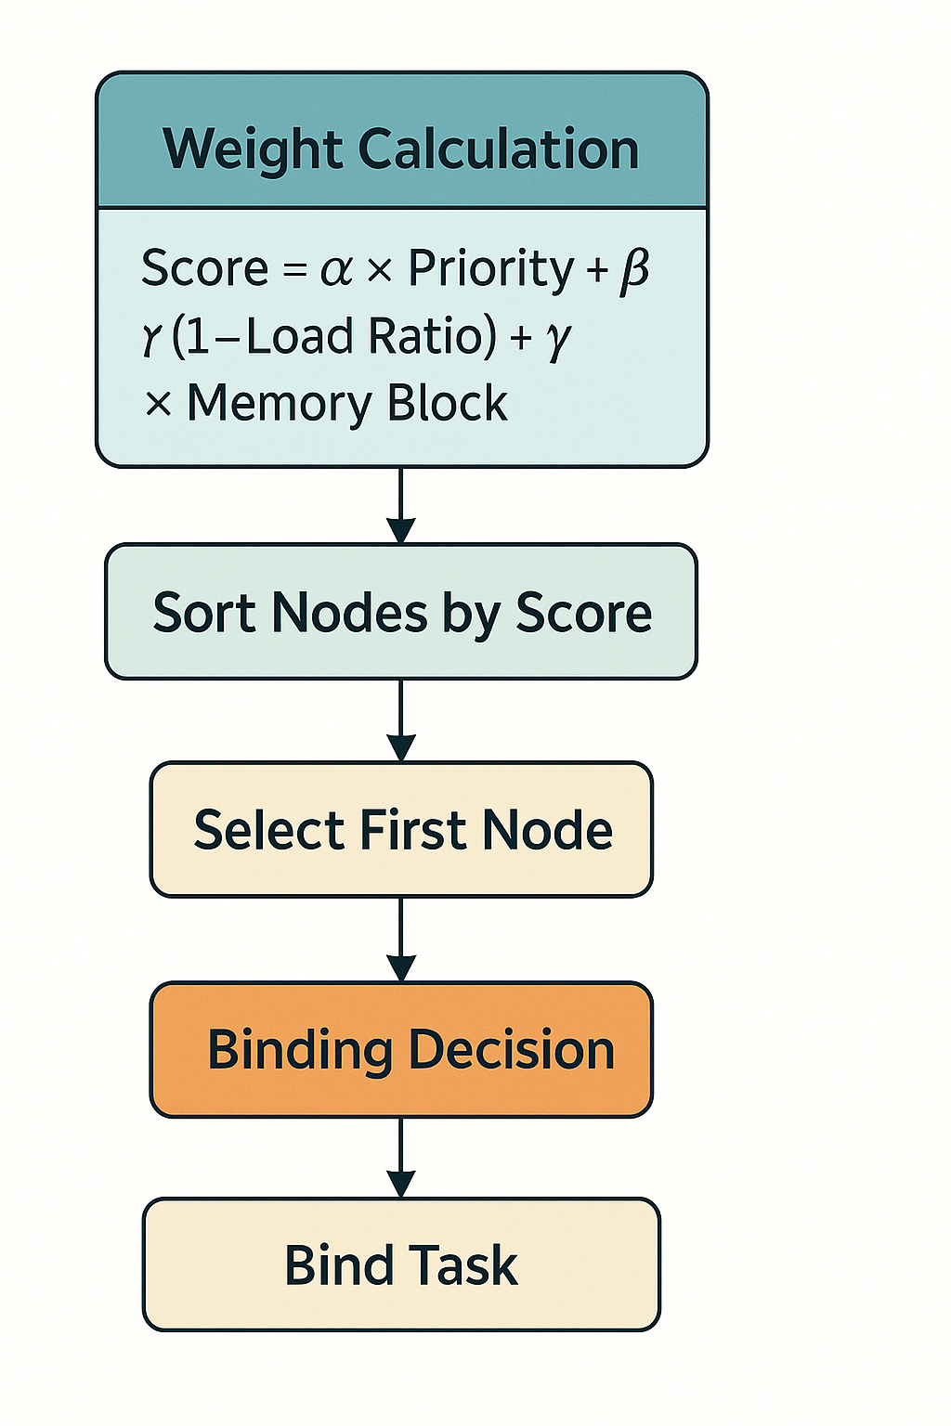

技术总结
Kubernetes：云原生容器编排核心平台Kubernetes（简称 K8s）是由 Google 开发并捐赠给云原生计算基金会（CNCF）的开源容器编排平台，用于自动部署、扩缩和管理容器化应用程序。​它支持在多种环境中运行，包括裸机服务器、虚拟机、公有云和私有云等。​Kubernetes 的核心架构包括以下组件：​控制平面（Control Plane）：Kube-API Server：​集群的统一入口，处理 REST 操作并更新相应对象的状态。Kube-Scheduler：​监听新创建的 Pod，并根据预定的调度策略将其分配到合适的节点上。Kube-Controller-Manager：​负责执行集群的后台控制任务，确保集群状态与期望状态一致。etcd：​用于存储所有集群数据的高可用键值存储系统。​节点（Node）：Kubelet：​运行在每个节点上，负责管理该节点上的容器生命周期。Kube-Proxy：​维护网络规则，实现服务发现和负载均衡。容器运行时（如 Docker、containerd）：​负责运行容器。在本项目中，Kubernetes 作为基础平台，承载了 GPU 调度和资源管理的核心功能。​通过扩展 Kube-Scheduler 和开发自定义 Operator，实现了对 GPU 资源的精细化调度和管理。​

NVIDIA DCGM（Data Center GPU Manager）：GPU 资源监控与管理工具NVIDIA DCGM 是一套用于管理和监控 NVIDIA 数据中心 GPU 的工具集，旨在提供低开销的 GPU 监控能力。​它支持在集群环境中运行，提供以下关键功能：​主动健康监控：​实时检测 GPU 的运行状态，及时发现潜在问题。性能指标采集：​收集 GPU 利用率、显存使用、温度、电源等关键指标。系统诊断：​提供全面的诊断功能，辅助故障排查。策略管理：​支持电源和时钟管理策略的配置。​在本项目中，DCGM 与 Prometheus 集成，通过 dcgm-exporter 将 GPU 指标导出，供监控和调度决策使用。​例如，当检测到“显存碎片化”问题时，DCGM 提供的指标可用于触发 LLM 生成的调度建议，如“迁移低优先级 Pod 以合并显存块”。​Prometheus：云原生监控与告警系统
Prometheus 是一个开源的系统监控和告警工具包，特别适合用于监控 Kubernetes 集群。​其主要特点包括：​多维度数据模型：​以指标名称和标签的形式存储时间序列数据。灵活的查询语言（PromQL）：​支持复杂的数据查询和聚合操作。无需依赖外部存储：​自带时间序列数据库，便于部署和管理。多种数据采集方式：​支持 Pull 模式的数据抓取，也支持 Push 模式的数据接收。​在本项目中，Prometheus 负责收集来自 DCGM 的 GPU 指标数据，并存储于时序数据库中，供后续分析和可视化使用。​通过与 Grafana 集成，构建了实时的 GPU 资源监控仪表板，帮助运维人员直观了解集群状态。​

改进及建议

当前局限
长尾场景覆盖不足：LLM对复杂多租户场景（如GPU分时共享）的策略生成效果有待提升。
冷启动依赖历史数据：新集群部署初期因缺乏训练数据，LLM建议质量波动较大。

未来优化建议
构建领域知识图谱：将Kubernetes资源类型、任务约束等结构化信息存入图数据库，辅助LLM生成符合拓扑约束的方案。
混合调度机制：结合规则引擎与强化学习，在保障安全性的同时探索更优调度策略。例如，对高风险操作（如跨节点迁移Pod）采用规则验证，对资源分配则使用RL模型优化。
硬件感知调度：引入GPU拓扑感知（如NVLink连接状态），在分配时优先选择物理链路更优的节点。

个人成长收获
在本项目的开发过程中，我不仅深入学习并掌握了云原生架构下的GPU资源调度相关技术，同时也在大语言模型（LLM）辅助运维的具体实践中，进一步提升了自身在系统设计、算法实现与工程落地等多方面的能力。作为GPU调度功能的主要设计与开发负责人，我在面对项目复杂的技术需求时，主动调研了Kubernetes调度器的扩展机制、GPU资源管理的最佳实践，并结合团队讨论成果，提出了基于加权评分的动态调度算法设计。这一过程不仅加深了我对云原生调度原理的理解，也锻炼了我在复杂系统架构设计中的全局把控能力。在技术实现过程中，我深入研究了NVIDIA DCGM监控体系和Prometheus时序数据库，针对GPU运维场景中显存碎片化、利用率不均等典型问题，设计了日志增强分析与LLM推理结合的异常诊断与调度建议生成方案。在此过程中，我逐步培养了从需求分析、技术选型到落地实现的系统性思维，并在实际编码过程中不断优化算法性能、提升调度响应速度。此外，我也在Prometheus与Grafana的集成过程中积累了丰富的监控可视化实践经验，这为后续的策略调整与效果评估提供了有力的数据支撑。在团队协作方面，我始终坚持开放、积极的沟通态度，主动与指导老师和项目组成员分享我的设计思路和实现方案，及时反馈开发过程中遇到的问题，并通过定期的讨论会推动项目的阶段性进展。在设计调度决策层与执行控制层的过程中，我不仅负责核心代码开发，还协助其他同学理解调度框架的技术细节，帮助团队形成了良好的技术共享氛围。在LLM与调度算法融合部分，我积极参与调参与测试环节，确保推理建议能够与实际运维需求有效匹配，提升了整个项目的智能化水平。通过本次项目实践，我在解决实际工程问题的能力、系统设计能力、代码实现能力以及团队协作与沟通能力等方面都有了显著成长。更重要的是，这一过程中加深了我对“技术服务业务”的理解，让我意识到技术设计不仅要追求创新性，还必须关注可用性与可维护性。我深刻感受到协作与分享在团队中的重要性，也更加坚定了未来继续深入云原生智能运维领域、不断提升自身综合能力的信心。

